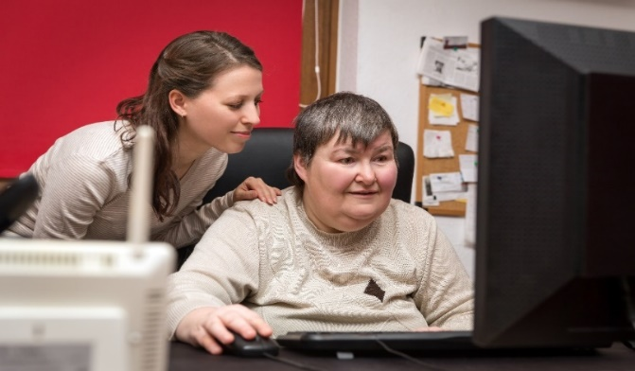
5 принципов самоопределения

Свобода
Вы самостоятельно планируете вашу жизнь и самостоятельно принимаете решения, как и люди без нарушений развития.

Полномочия
Вы решаете, каким образом расходуются средства на услуги и поддержку.

Поддержка
Вы выбираете людей и поддержку, которые помогают вам жить, работать и проводить свободное время в вашем сообществе.

Обязанности

За принятие решений в вашей жизни, использование государственных средств и принятие своей ценности для сообщества.

Подтверждение
Когда речь идет о том, чтобы строить планы на вашу жизнь, вы — самый главный человек. Именно вы выбираете услуги, которые будут вам оказывать.

